KRANTOTVARKOS PRIEMONIŲ ĮGYVENDINIMO PASLAUGŲ PIRKIMO

TECHNINĖ SPECIFIKACIJA

Sutartyje numatytos krantotvarkos priemonių įgyvendinimo Paslaugos teikiamos vadovaujantis šioje techninėje specifikacijoje pateiktomis preliminariomis Paslaugų apimtimis ir jų atlikimo būdais.

Paslaugos teikiamos įgyvendinant Pajūrio juostos tvarkymo programą 2023-2032 m., patvirtintą Lietuvos Respublikos aplinkos ministro 2023-04-21 įsakymu Nr. D1-117 ir vadovaujantis Lietuvos Respublikos pajūrio juostos įstatymu, Lietuvos Respublikos saugomų teritorijų įstatymu, Lietuvos Respublikos miškų įstatymų ir kitais galiojančiais teisės aktais.

Techninėje specifikacijoje naudojamos sąvokos:
Žabai – nupjauti arba nukirsti iki 6 cm skersmens paprastosios pušies medeliai, arba iki 10 cm skersmens kalninės pušies medeliai.
Sąvokos “šakų klojiniai” ir “žabų klojiniai” naudojami kaip sinonimai.
Krantotvarkos veikla suprantama taip, kaip ji apibrėžiama Lietuvos Respublikos pajūrio juostos įstatyme, Pajūrio juostos tvarkymo 2023-2032 m. programoje.
Kitos sąvokos suprantamos taip, kaip jos apibrėžtos teisės aktuose.

Pažymėtina, kad vadovaujantis Miško kirtimo taisyklėmis miškuose, esančiuose nacionaliniuose parkuose, miško kirtimai ir medienos ištraukimas draudžiami nuo kovo 15 d. iki rugpjūčio 1 d.

Pirkimo objektas:
Krantotvarkos priemonių įgyvendinimo paslaugos:
- Kopagūbrio defliacinių formų bei šlaitų tvirtinimas ištisiniais šakų klojiniais;
- Kopagūbrio atskirų dalių tvirtinimas žabtvorėmis;
- Lentinių takų atnaujinimas (remontas);
- Molio-žvyro takų atnaujinimas (remontas);
- Laiptų atnaujinimas (remontas);

PRELIMINARIOS KRANTOTVARKOS PRIEMONIŲ ĮGYVENDINIMO PASLAUGŲ APIMTYS PER METUS

Eil. Nr. | Paslaugų pavadinimas | Matavimo vnt. | Preliminarios Paslaugų apimtys per metus
1. | Kopagūbrio tvirtinimas šakų klojiniais | m² | 40200
2. | Žabtvorių pynimas | m | 2000
3. | Lentinių takų atnaujinimas | m² | 1600
4. | Molio-žvyro takų atnaujinimas | m² | 600
5. | Laiptų atnaujinimas | m² | 600
PASTABA: lentelėse nurodyti kiekiai yra preliminarūs ir gali keistis priklausomai nuo kopagūbrio būklės. Paslaugų apimtis Pirkėjas nurodo pateikdamas Užsakymą (-us).
Pirkėjas neįsipareigoja nupirkti viso Paslaugų kiekio.

REIKALAVIMŲ PASLAUGOMS APRAŠYMAS

Preliminarus Paslaugų teikimo grafikas vienerių metų eigoje:

Metai | PASLAUGŲ PAVADINIMAS | Mėnesis
Metai | PASLAUGŲ PAVADINIMAS | I | II | III | IV | V | VI | VI | VIII | IX | X | XI | XII
20xx m. | Kopagūbrio tvirtinimas šakų klojiniais ir žabtvorėmis (ne rekreacinės zonos)
20xx m. | Kopagūbrio tvirtinimas šakų klojiniais ir žabtvorėmis (rekreacinės zonos)
20xx m. | Lentinių takų atnaujinimas
20xx m. | Molio-žvyro takų atnaujinimas
20xx m. | Laiptų atnaujinimas

PASTABA: nurodyti Paslaugų suteikimo terminai yra preliminarūs, metų eigoje jie tikslinami, skaidomi etapais ar pan. Terminai nurodomi Pirkėjo pateikiamuose Užsakymuose (-e).

Technologinis Paslaugų aprašymas:
- Kopagūbrio defliacinių formų bei šlaitų tvirtinimas ištisiniais šakų klojiniais:
1. Šakų klojiniai turi atitikti šiuos reikalavimus:
1.1. klojiniams naudojami pušies žabai, nesuplėkę ir nesupuvę, nenubyrėjusiais spygliais; šakų klojiniuose gali būti ne daugiau kaip 10 proc. kitos rūšies medžių ir/ar krūmų.
1.2. paprastosios pušies žabai turi būti ne trumpesni kaip 2 metro ilgio ir iki 6 cm skersmens, kalninės pušies žabai - ne trumpesni kaip 1,5 metro ilgio ir iki 10 cm skersmens;
1.3. 100 kv. m. (1 aro) plote klojama ne mažiau kaip 1 m³ pušies žabų. Žabai turi tolygiai padengti klojamą plotą ir persidengti taip, kad neliktų didesnių nei 30x30 cm neužklotų plotų (žiūrėti techninės specifikacijos 1 schemą), šakos turi būti susivėrusios.
Iškilus abejonei dėl išklotų žabų kiekio atliekamas kontrolinis matavimas. Matavimas vietoje atliekamas pasitelkiant Tiekėjo darbuotojus, dalyvaujant už Sutarties įgyvendinimą atsakingam Tiekėjo atstovui ir vadovaujant Pirkėjui.
- Šakų klojiniai klojami tik Pirkėjo pateiktuose Užsakymuose (-e) nurodytose vietose. Jeigu Paslaugų teikimo metu paaiškėja, kad reikia keisti šakų klojinių plotus, vietas ar kt., tai gali būti atlikta tik po konsultacijos su Pirkėju ir jam pritarus. Šiuo atveju pakeitimai fiksuojami Paslaugų priėmimo dokumentuose, Užsakymai (-as) nekeičiami, tačiau gali būti teikiami papildomi Užsakymai (-as).
3. Šakų klojinių technologija:
3.1. vakarinis kopagūbrio šlaitas prieš jį užklojant žabais turi būti paruoštas taip, kad jo nuolydis būtų ne didesnis kaip 60 laipsnių. Jei šlaitas statesnis, jis profiliuojamas mažinant šlaito nuolydį iki 60 laipsnių, panaikinant stačias šlaitų keteras. Jeigu audrų nuardyta ne didesnė kaip 1/3 apsauginio kopagūbrio vakarinio šlaito dalis, šlaitas žabais neklojamas - tai nusprendžia Pirkėjas;
3.2. defliacinių formų (griovos, išpustymai ar pan.) šlaitai prieš klojant žabais, esant poreikiui arba Pirkėjo nurodymu, profiliuojami;
3.3. rekreacinėse zonose Pirkėjo nurodymu klojami esami ar galimi rekreacinės digresijos židiniai;
3.4. kopagūbrio arba išpustymų šlaituose pušies žabai klojami drūtgaliais į apačią (žiūrėti techninės specifikacijos 1 schemą). Kopagūbrio viršuje žabai klojami drūtgaliais vakarų kryptimi. Žabais iškloti plotai turi kuo labiau atitikti geometrines figūras. Esant poreikiui atskirose vietose Pirkėjas gali nurodyti ir kitą žabų klojimo būdą;
3.5. žabų klojimas šlaite pradedamas nuo šlaito apačios, pirmą eilę klojant kuo lygesne linija;
3.6. virš apsauginio kopagūbrio keteros išlindusios pušies žabų viršūnės nukapojamos.
- Tiekėjas privalo imtis visų įmanomų priemonių, kad Paslaugų teikimo metu apsauginis kopagūbris būtų kuo mažiau pažeistas, nebūtų suformuoti nauji erozijos grėsmę keliantys židiniai. Tiekėjas galimus privažiavimo kelius ir medžiagų sandėliavimo vietas iš anksto aptaria su Pirkėju ir suderina su žemės valdytoju. Tiekėjas gali nusitiesti laikinus privažiavimus, vėliau juos pašalinant. Važinėjimo metu sugadinti riboženkliai, kelio danga ir kita infrastruktūra Tiekėjo lėšomis atstatoma į buvusią būklę. Privažiavimai, dėl kurių atsirado erozijos grėsmę keliantys židiniai, uždengiami žabais. Šie darbai atliekami Tiekėjo lėšomis.
- Pirkėjo nurodytose vietose vakarinėje apsauginio kopagūbrio šlaito papėdėje, defliacinėse duobėse gali būti pinamos žabtvorės.
- Paslaugų teikimo metu, paaiškėjus naujoms aplinkybėms, Pirkėjas gali nurodyti vietas, kuriose dėl retų augalų ar gyvūnų radaviečių žabų klojimas gali būti nevykdomas arba Paslaugų suteikimo terminai koreguojami.
- Po Paslaugų suteikimo likusios nepanaudotos medžiagos, atliekos išvežamos.
- Vykdant Paslaugų priėmimą šakų klojiniai matuojami vietoje, naudojant matavimo juostą ir/arba dviejų metrų sieksnį. Matuojami plotai dalinami geometrinėmis figūromis ir apskaičiuojami pagal ploto matavimo formules. Matavimuose privalo dalyvauti Tiekėjo atstovas.
- Šakų klojinių vietos fiksuojamos nurodant kvartalo numerį ir /ar geografines koordinates ir atliekant fotofiksaciją. Klojinių geografinės koordinatės įrašomos Paslaugų priėmimo dokumentuose ir fotofiksacijoje.

PASTABA: jeigu schemoje nurodyti išmatavimai skiriasi nuo tekstinėje dalyje pateikiamos charakteristikos, būtina vadovautis tekstinėje dalyje pateiktu aprašymu.

Techninės specifikacijos 1 schema

Šakų klojinių principinė schema

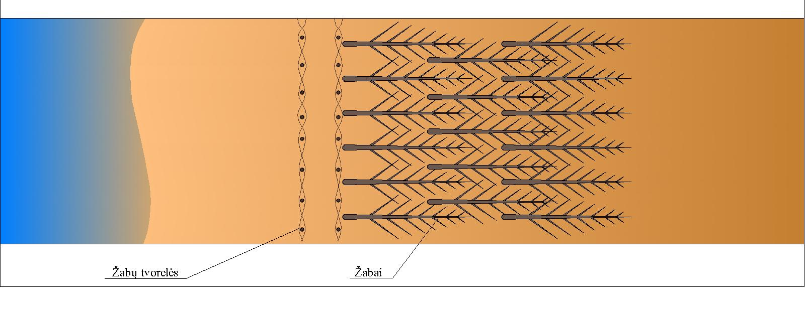

- Kopagūbrio atskirų dalių tvirtinimas žabtvorėmis:
- Žabtvorių pynimui naudojama medžiaga:
1.1. pušies žabai, nesuplėkę ir nesupuvę, nenubyrėjusiais spygliais;
1.2. pušies žabai ne trumpesni kaip 2,5 metro;
1.3. kuoliukai, ne iš pjautinės medienos, ne plonesni kai 6 cm diametro, ne trumpesni kaip 70 cm, pagaminti iš spygliuočio arba ąžuolo arba skroblo arba uosio arba klevo medienos.
- Žabtvorių įrengimo technologija:
2.1. teritorija paruošiama pašalinant kliūtis, trukdančias žabtvorių pynimui, ir senų žabtvorių likučius;
2.2. kuoliukai kalami į žemę ne didesniu kaip 70 cm atstumu vienas nuo kito, ne sėkliau kaip 40 cm, jie turi tvirtai laikytis grunte;
2.3. žabtvorių aukštis virš žemės ne žemesnis kaip 30 cm;
2.4. įrengiant žabtvores šalia takų, žabų galai paslepiami, į takų pusę išsikišusios šakos nukapojamos;
2.5. įrengiant žabtvores smėlio sulaikymui, erozinių židinių lokalizavimui, žabų galai nepaslepiami, išsikišusios šakos nekapojamos;
2.6. žabtvorės rekreacinėse zonose pinamos derinantis prie reljefo, įvertinant poilsiautojų srautus, šalimais esančius takus ar praėjimus, rekreacinės digresijos židinius. Užsakymuose (-e) nurodomas bendras žabtvorių kiekis atskiroms rekreacinėms zonoms. Tikslios žabtvorių įrengimo vietos parenkamos kartu su Pirkėju, apžiūrint teritoriją natūroje;
2.7. Tiekėjas privalo imtis visų įmanomų priemonių, kad Paslaugų teikimo metu apsauginis kopagūbris būtų kuo mažiau pažeistas, nebūtų suformuoti nauji erozijos grėsmę keliantys židiniai. Tiekėjas galimus privažiavimo kelius ir medžiagų sandėliavimo vietas iš anksto aptaria su Pirkėju ir suderina su žemės valdytoju. Tiekėjas gali nusitiesti laikinus privažiavimus, vėliau juos pašalinant. Važinėjimo metu sugadinti riboženkliai, kelio danga ir kita infrastruktūra Tiekėjo lėšomis atstatoma į buvusią būklę. Privažiavimai, dėl kurių atsirado erozijos grėsmę keliantys židiniai, uždengiami žabais. Šie darbai atliekami Tiekėjo lėšomis.
2.8. po Paslaugų suteikimo likusios nepanaudotos medžiagos, atliekos išvežamos.
2.9. žabtvorėms turi būti naudojamas pakankamas medžiagų kiekis, neleidžiantis joms susmegti. Jei užlipus ant supintos tvorelės žabtvorė nesusmenga – toks žabų kiekis tvoros pynimui yra pakankamas;
3. Vykdant Paslaugų priėmimą, žabtvorės matuojamos vietoje, naudojant matavimo juostą ir/arba dviejų metrų sieksnį. Pradedama matuoti nuo pirmo kuoliuko, baigiant paskutiniu žabtvorių juostos kuoliuku. Atliekama įrengtų žabtvorių fotofiksacija, vieta fiksuojama nurodant kvartalo numerį ir/ar nuimant geografines koordinates.

III. Lentinių takų atnaujinimas (remontas):
1. Teritorijos paruošimas prieš pradedant takų atnaujinimą:
  - atnaujinamų takų vieta parenkama atsižvelgiant į reljefą, siekiant išvengti greito takų užpustymo. Kiekvieno tako trasa atskirai derinama su Pirkėju vietoje;
  - vieta takui paruošiama išlyginant reljefą rankiniu būdu arba naudojant techniką, kad neliktų gilesnių nei 10 cm duobių, išgraužų ar kauburių, pašalinamos kliūtys, trukdančios tako įrengimui;
  - jeigu atnaujinamam takui trukdo dviračių stovai ir suolai, arba perkėlus taką jie yra per toli nuo jo, jie Pirkėjo nurodymu turi būti perkeliami Tiekėjo lėšomis. Suolai turi būti apie 1 metro atstumu nuo tako, šalia paklojant suolo ilgio medinio tako segmentą, o perkeliamų dviračių stovų vieta derinama su Pirkėju vietoje.
  - jeigu takai klojami senųjų takų vietoje, seni takai nuardomi, atliekos išvežamos. Jeigu takas užpustytas, jo išardymas derinamas su Pirkėju.
2. Lentiniams takams atnaujinti naudojamos medžiagos:
2.1. takų skydai gaminami iš spygliuočių medienos lentų ir tašų;
2.2. mediena orasausė, ne prastesnė kaip B kokybės klasės;
2.3. visos medinės dalys privalo būti antiseptikuotos;
2.4. takai įrengiami iš lentų, kurių viena pusė obliuota. Lentų storis ne mažesnis kaip 2,5 cm, plotis ne mažesnis kaip 12 cm. Jungiant skydus tarpusavyje, gali būti naudojamos siauresnės nei šiame punkte nurodyta lentos;
2.5. tako lentų viršutinės dalies briaunos nuobliuotos.
3. Lentinių takų atnaujinimo technologija (žiūrėti techninės specifikacijos 2 schemą):
3.1. lentos tvirtinamos ant trijų medinių tašų (gulekšnių) ne plonesnių kaip 5x6 cm;
3.2. lentos nuo kraštinių tašų negali būti išsikišusios daugiau nei 10 cm;
3.3. lentos prie tašų tvirtinamos rifliuotomis ir/arba suktomis vinimis, užtikrinant, kad eksploatuojant takus iš lentų neišlystų vinių galvutės;
3.4. tako plotis 1 m;
3.5. tarp lentų paliekami 1,0–1,5 cm tarpai;
3.6. vieno tako segmento ilgis nuo 100 iki 200 cm. Esant būtinybei, papildomai suderinus su Pirkėju, gali būti naudojami ir kitokių ilgių segmentai;
3.7. takų kraštai turi būti vientisai lygūs;
3.8. takai klojami medinius skydus tarpusavyje sujungiant – sukalant rifliuotomis ir/arba suktomis vinimis;
3.9. esant stačiai nuokalnei ar įkalnei, skydai klojami formuojant „laiptus“, tai derinama su Pirkėju. Šiuo atveju pakopos kraštas nudažomas baltos spalvos juosta (5 cm pločio).
3.10. takai posūkiuose jungiami formuojant puslankius, bet ne kampus siaurinant lenteles per visą tako plotį;
3.11. pirma tako lenta tako pradžioje prie tašų tvirtinama nuožulniai, formuojant nuovažą;
3.12 esant dideliam lankytojų intensyvumui ir siekiant užtikrinti pakankamą tako pralaidumą, Pirkėjo nurodymu gali būti klojami keli takai vienas šalia kito.
4. Tiekėjas privalo imtis visų įmanomų priemonių, kad Paslaugų teikimo metu apsauginis kopagūbris būtų kuo mažiau pažeistas, nebūtų suformuoti nauji erozijos grėsmę keliantys židiniai. Tiekėjas galimus privažiavimo kelius ir medžiagų sandėliavimo vietas iš anksto aptaria su Pirkėju ir suderina su žemės valdytoju. Tiekėjas gali nusitiesti laikinus privažiavimus, vėliau juos pašalinant. Važinėjimo metu sugadinti riboženkliai, kelio danga ir kita infrastruktūra Tiekėjo lėšomis atstatoma į buvusią būklę. Privažiavimai, dėl kurių atsirado erozijos grėsmę keliantys židiniai, uždengiami žabais. Šie darbai atliekami Tiekėjo lėšomis.
5. Po Paslaugų suteikimo likusios nepanaudotos medžiagos, atliekos išvežamos.
6. Pirkėjo nurodymu šalia takų gali būti pinamos žabtvorės, nurodytose vietose klojami šakų klojiniai.
7. Vykdant Paslaugų priėmimą, atnaujinti takai matuojami vietoje, naudojant matavimo juostą arba dviejų metrų sieksnį. Atliekama atnaujintų takų fotofiksacija, vieta fiksuojama nurodant perėjimo numerį ir/ar nuimant geografines koordinates.

PASTABA: jeigu schemoje nurodyti išmatavimai skiriasi nuo tekstinėje dalyje pateikiamos charakteristikos, būtina vadovautis tekstinėje dalyje pateiktu aprašymu.

Techninės specifikacijos 2 schema

Takų atnaujinimo principinė schema
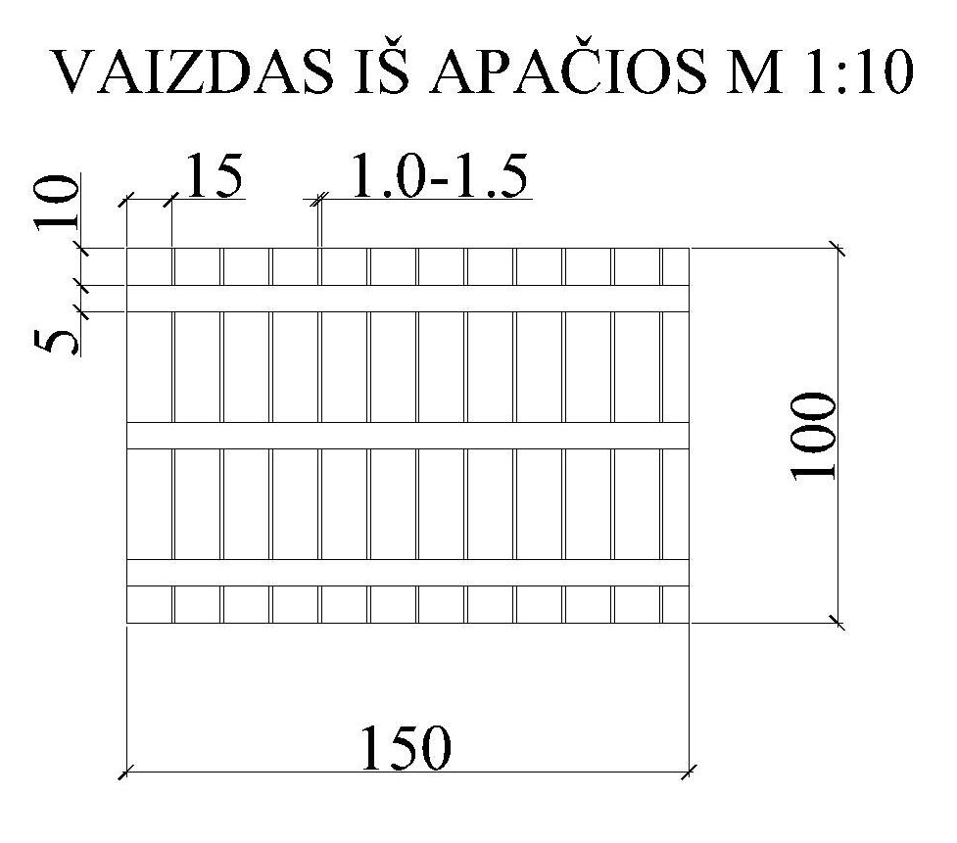

- Molio-žvyro takų atnaujinimas (remontas):
- Takų atnaujinimui naudojamos medžiagos: molio-žvyro danga įrengiama iš molingo žvyro (30-40 proc. žvyro, 60-70 proc. molio).
- Esamų takų atnaujinimo technologija:
  - Iškasamas įrengiamo tako lovys, nuimamas susidaręs organinis dirvožemio sluoksnis (susidariusios atliekos utilizuojamos teisės aktų numatyta tvarka). Takas derinamas prie esamo reljefo, vengiama staigių posūkiu, kampų;
  - Įrengiamo tako esamas smėlinis šalčiui nejautrus paviršius išlyginamas, sutankinamas vibracine plokšte (Ev2≥80MPA).
  - Ant esamo sutankinto smėlio grunto užpilamas ne mažesnis kaip 20 cm storio molingo žvyro sluoksnis, jis sutankinamas vibracine plokšte (Ev2≥30MPA).
  - Formuojamas nuolydis ties tako centru į abi puses arba nuo vienos pusės tako vandeniui nutekėti (žiūrėti techninės specifikacijos 3 schemą), nuolydis ne mažesnis nei 2 proc., nuolydžiai formuojami nemažinant 20 cm molingo žvyro sluoksnio.
  - Įrengiamo tako paviršius gali būti lygus su šalimais esančiu paviršiumi, arba iškilęs virš jo ne daugiau kaip 5 cm.
- Vidutinis tako plotis - 1,5 metro, atsižvelgiant į reljefo ypatumus ir tako naudojimo intensyvumą, bei į technologines ypatybes tako plotis, suderinus su Pirkėju, gali būti keičiamas.
  - Bet kokie dėl technologinių ar kitų ypatumų atsiradę nukrypimai nuo šių reikalavimų papildomai derinami su Pirkėju.
- Po Paslaugų suteikimo likusios nepanaudotos medžiagos, grunto ir kitos atliekos išvežami.
- Tiekėjas privalo imtis visų įmanomų priemonių, kad Paslaugų teikimo metu apsauginis kopagūbris būtų kuo mažiau pažeistas, nebūtų suformuoti nauji erozijos grėsmę keliantys židiniai. Tiekėjas galimus privažiavimo kelius ir medžiagų sandėliavimo vietas iš anksto aptaria su Pirkėju ir suderina su žemės valdytoju. Tiekėjas gali nusitiesti laikinus privažiavimus, vėliau juos pašalinant. Važinėjimo metu sugadinti riboženkliai, kelio danga ir kita infrastruktūra Tiekėjo lėšomis atstatoma į buvusią būklę. Privažiavimai, dėl kurių atsirado erozijos grėsmę keliantys židiniai, uždengiami žabais. Šie darbai atliekami Tiekėjo lėšomis.
- Vykdant Paslaugų priėmimą, atnaujinti takai matuojami vietoje, naudojant matavimo juostą arba dviejų metrų sieksnį. Atliekama atnaujintų takų fotofiksacija, vieta fiksuojama nurodant perėjimo numerį ir/ar nuimant geografines koordinates.

Techninės specifikacijos 3 schema

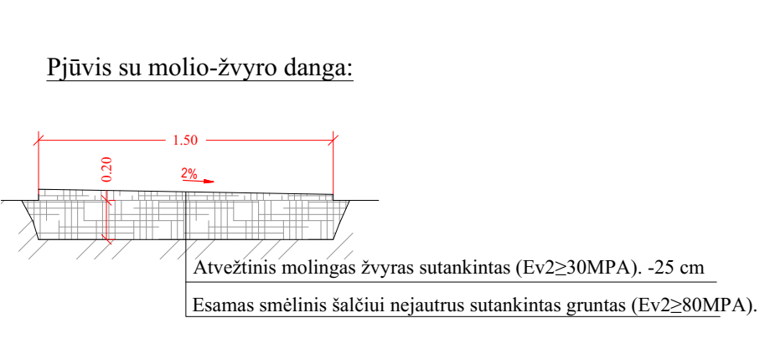
V. Laiptų atnaujinimas (remontas):
- Teritorijos paruošimas prieš pradedant laiptų atnaujinimą:
  - laiptų konstrukcija ir vieta derinama prie reljefo konsultuojantis su Pirkėju: įvertinamas laiptų statumas, laiptų pakopų plotis, būtinybė įrengti tarpines laiptų aikšteles, siekiama išvengti per didelio laiptų išsikišimo į paplūdimį ar laiptų įrengimo „griovyje“ ir pan.;
  - jeigu šlaitas yra paplautas, jis turi būti sutvarkomas taip pat, kaip įrengiant šakų klojinius t. y. statumas neturi viršyti 60 laipsnių;
  - atnaujinant laiptus, senų laiptų liekanos nuardomos, atliekos išvežamos. Jeigu laiptai užpustyti, jų išardymas derinamas su Pirkėju.
- Mediniams laiptams atnaujinti naudojamos medžiagos (žiūrėti techninės specifikacijos 4.1 ir 4.2 schemas):
2.1. laiptų atnaujinimui naudojami spygliuočių medienos lentos, tašai ir statramsčiai;
2.2. mediena orasausė, ne prastesnė kaip B kokybės klasės;
2.3. visos medinės dalys privalo būti antiseptikuotos/impregnuotos;
2.4. pakopų lentų viršus ir jų briaunos – obliuotos, turėklai – obliuoti ir šlifuoti;
2.5. pakopų lentų storis ne mažesnis kaip 6 cm, plotis ne mažesnis kaip 14,5 cm;
2.6. pakopų tvirtinimui naudojami ne plonesnės kaip 20 x 7 cm lentos, iš kurių pjaunami trikampiai pakopoms;
2.7. laiptasijoms naudojami ne plonesnių kaip 10x10 cm tašai;
2.8. laiptų konstrukcijai laikyti naudojami ne plonesni kaip 15 cm diametro (viršutinėje dalyje) mediniai statramsčiai;
2.9. statramsčių sutvirtinimui naudojami ne plonesniais nei 10x5 cm skersiniai;
2.10. turėklo porankiams naudojami 4x8 cm storio, iš obliuotos medienos (viršutinė dalis nuapvalinama) pagaminti tašai;
2.11. turėklų statramsčiai ne plonesni nei 6x8 cm;
2.12. tarpiniam turėklui naudojami 4x5 cm storio, iš obliuotos medienos (viršutinė dalis nuapvalinama) pagaminti tašai;
2.13. dviračių nuovažoms įrengti naudojamos ne plonesnės kaip 2,5 cm storio lentos, kurių viena pusė obliuota;
2.14. derinantis prie reljefo ir įrengiant tarpines aikšteles, kurios laikomos laiptų dalimi, jų įrengimui naudojamų lentų storis ne mažesnis kaip 6 cm, o plotis ne mažesnis kaip 14,5 cm.
- Medinių laiptų atnaujinimo technologija (žiūrėti techninės specifikacijos 4.1. ir 4.2. schemas):
3.1. pakopų lentos prie trikampių tvirtinamos vinimis arba medsraigčiais, turėklai – medvaržčiais/sraigčiais;
3.2. ant laiptasijų vinimis pritvirtinami trikampiai, ant trikampių vinimis tvirtinamos laiptų pakopos;
3.3. statramsčiai, ant kurių laikosi laiptų konstrukcija, turi būti įkasti ne mažiau negu 1 m;
3.4. atstumai tarp - ne daugiau negu 1,50 m;
3.5. statramsčiai tarpusavyje sutvirtinami skersiniais;
3.6. atstumas nuo smėlio paviršiaus iki laiptasijų ne mažiau 0,5 m;
3.7. medinės dalys tarpusavyje sujungiamos medvaržčiais, varžtais, vinimis arba metalinėmis konstrukcijomis, laiptasijos su stulpais sutvirtinamos ne mažiau kaip 2 metalinėmis kabėmis, sijų sujungimas ant kuolų tvirtinamas ne mažiau kaip 3 kabėmis;
3.8. Laiptsijos iš abiejų laiptų pusių horizontaliai su stulpais (atramomis) papildomai sutvirtinamos mediniais spyriais, nuo stulpo (atramos) iki laiptsijos, ne mažesniais kaip 6 cm storio ir ne mažesniais kaip 14,5 cm pločio, pritvirtinami vinimis, medvaržčiais arba varžtais.
3.9. laiptų plotis - 1,50 m;
3.10. laiptų pakopos plotis ne mažiau 30 cm;
3.11. laiptų pakopos aukštis iki 20 cm;
3.12. lentos nuo laiptasijų negali būti išsikišusios daugiau nei 10 cm;
3.13. tarp lentų paliekami tarpai 1-1,5 cm;
3.14. laiptų kraštai turi būti vientisai lygūs, laiptų pakopos viršutinės dalies kraštai turi būti užapvalinti;
3.15. turėklai įrengiami 90 cm aukštyje nuo pakopų paviršiaus, tarpinis turėklas – 55 cm aukštyje nuo pakopų paviršiaus, vienoje laiptų pusėje, priešingoje pusėje įrengiama nuovaža dviračiams;
3.16. sumontavus laiptų turėklus, porankiai nušlifuojami;
3.17. nuovaža dviračiams ne siauresnė kaip 20 cm, su borteliu išorinėje pusėje ne žemesniu kaip 10 cm, laiptų tarpinėje aikštelėje įrengiamas tik 10 cm aukščio bortelis;
3.18. derinantis prie reljefo, gali būti įrengiamos tarpinės aikštelės, kurios laikomos laiptų dalimi. Kiekvienu atveju tai derinama su Pirkėju.
- Tiekėjas privalo imtis visų įmanomų priemonių, kad Paslaugų teikimo metu apsauginis kopagūbris būtų kuo mažiau pažeistas, nebūtų suformuoti nauji erozijos grėsmę keliantys židiniai. Tiekėjas galimus privažiavimo kelius ir medžiagų sandėliavimo vietas iš anksto aptaria su Pirkėju ir suderina su žemės valdytoju. Tiekėjas gali nusitiesti laikinus privažiavimus, vėliau juos pašalinant. Važinėjimo metu sugadinti riboženkliai, kelio danga ir kita infrastruktūraTiekėjo lėšomis atstatoma į buvusią būklę. Privažiavimai, dėl kurių atsirado erozijos grėsmę keliantys židiniai, uždengiami žabais. Šie darbai atliekami Tiekėjo lėšomis.
- Po Paslaugų suteikimo likusios nepanaudotos medžiagos, atliekos išvežamos.
- Vykdant Paslaugų priėmimą, atnaujinti laiptai matuojami vietoje, naudojant matavimo juostą. Atliekama atnaujintų laiptų fotofiksacija, vieta fiksuojama nurodant perėjimo numerį ir/ar nuimant geografines koordinates.

PASTABA: jeigu schemoje nurodyti išmatavimai skiriasi nuo tekstinėje dalyje pateikiamos charakteristikos, būtina vadovautis tekstinėje dalyje pateiktu aprašymu.

Techninės specifikacijos 4.1. schema

Laiptų atnaujinimo principinė schema

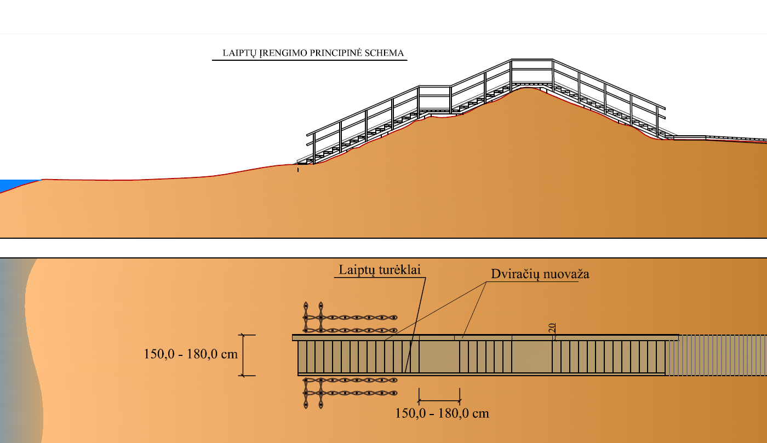

Techninės specifikacijos 4.2. schema

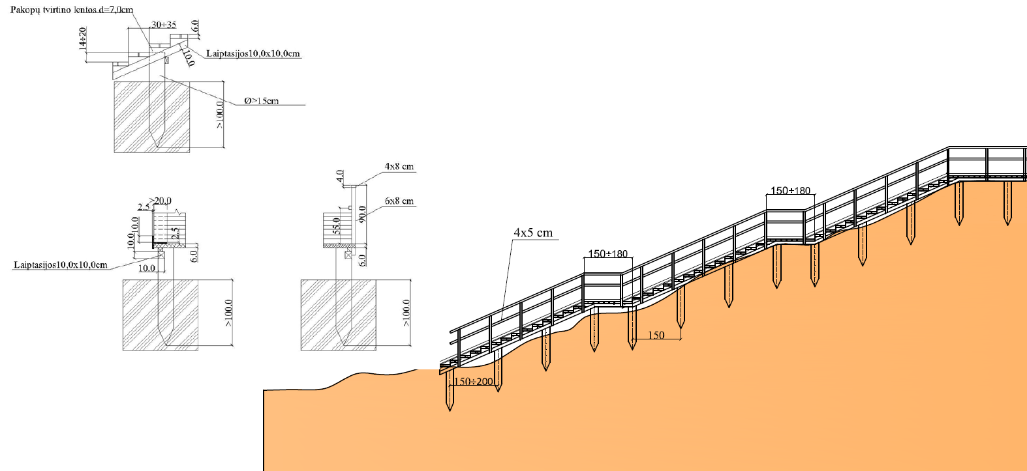

Kiti reikalavimai Tiekėjui:

- Teikiant Paslaugas rekreacinėse vietose, kur lankosi daug žmonių, Paslaugų teikimo metu turi būti įrengti perspėjimai – lentelės „Atsargiai, vyksta darbai“, o vietose, kur teikiamos Paslaugos gali būti pavojingos paplūdimių lankytojams, teritorija papildomai aptveriama perspėjama juosta.
- Tiekėjas privalo imtis visų įmanomų priemonių, kad Paslaugų teikimo metu apsauginis kopagūbris būtų kuo mažiau pažeistas, nebūtų suformuoti nauji erozijos grėsmę keliantys židiniai. Tiekėjas galimus privažiavimo kelius ir medžiagų sandėliavimo vietas iš anksto aptaria su Pirkėju ir suderina su žemės valdytoju. Tiekėjas gali nusitiesti laikinus privažiavimus, vėliau juos pašalinant. Važinėjimo metu sugadinti riboženkliai, kelio danga ir kita infrastruktūra Tiekėjo lėšomis atstatoma į buvusią būklę. Privažiavimai, dėl kurių atsirado erozijos grėsmę keliantys židiniai, uždengiami žabais. Šie darbai atliekami Tiekėjo lėšomis.
- Tiekėjas 2 metus po medinių takų, 3 metus po medinių laiptų atnaujinimo, 5 metus po molio-žvyro takų atnaujinimo atlieka garantinę takų ir laiptų priežiūrą bei remontą. Terminas skaičiuojamas nuo Paslaugų atlikimo akto pasirašymo dienos.
- Nepanaudotos statybinės ir kitos atliekos tvarkomos vadovaujantis Atliekų tvarkymo taisyklėmis, patvirtintomis Lietuvos Respublikos aplinkos ministro 1999 m. liepos 14 d. įsakymu Nr. 217 , Statybinių atliekų tvarkymo taisyklėmis, patvirtintomis Lietuvos Respublikos aplinkos ministro 2018 m. birželio 5 d. įsakymu Nr. D1-460 ir kitais atliekų tvarkymą reglamentuojančiais teisės aktais.
- Tiekėjas turi paskirti asmenį, kuris bus atsakingas už Sutarties įgyvendinimą.
- Tiekėjas, gavęs Pirkėjo pateiktus Užsakymus (-ą), prieš pradėdamas teikti Paslaugas, privalo informuoti Pirkėją raštu apie kiekvieną einamąjį mėnesį numatomas suteikti Paslaugų apimtis.
- Tiekėjo paskirtas darbų vadovas prieš pradėdamas teikti Paslaugas Užsakyme (-uose) nurodytose vietose, privalo Pirkėjui pristatyti planuojamą Paslaugų organizavimą, aptarti Paslaugų teikimo eigą. Paslaugos teikimo metu darbų vadovas privalo nuolat kontroliuoti Paslaugų teikimo kokybę.
- Tiekėjas teikiamų Paslaugų eiliškumą turi susiplanuoti taip, kad kiek įmanoma visos Paslaugos būtų teikiamos vienoje vietoje vienu metu.
- Tiekėjas turi turėti Paslaugoms teikti būtiną techniškai tvarkingą techniką, savalaikiai apsirūpinti medžiagomis, žaliavomis, įrankiais, įrenginiais ir kt. priemonėmis, pakankamu kiekiu ir atitinkamos kvalifikacijos darbuotojais, turėti visus leidimus ir /ar atsakingų institucijų suderinimus, būtinus Paslaugoms teikti.
- Į Paslaugų teikimo įkainį turi būti įskaičiuoti visi mokesčiai ir visos išlaidos (įskaitant persikėlimą keltu, vietinę rinkliavą ir kt.).
- Tiekėjas suteiktų Paslaugų matavimus atlieka kartu su Pirkėjo paskirtais atsakingais asmenimis, fiksuojant suteiktų Paslaugų vietas ir apimtis. Matavimo dokumentai (matavimo duomenys, fotofiksacija, pažyma apie suteiktos Paslaugos (dalies) vertę) pateikiami Pirkėjui kartu su suteiktų Paslaugų aktu.
- Tiekėjas turi gauti visus būtinus leidimus ir derinimus Paslaugoms teikti. Tiekėjas žabų ir kitų medžiagų sandėliavimo vietas, privažiavimus prie Paslaugų teikimo vietos valstybinio miško ar kitoje žemėje privalo suderintos su šios žemės valdytojais ir, Pirkėjui pareikalavus, juos pateikti.
- Bet kokie medžiagų ar technologijų pakeitimai iš anksto privalomai derinami su Pirkėju. Visais atvejais pakeitimai negali bloginti Paslaugų kokybės, negali būti naudojamos blogesnės kokybės medžiagos negu nurodyta techninėje specifikacijoje.

